中臺科技大學  資訊管理系/合聘於生物科技與醫學工程研究所  遠距照護情境模擬實驗室/醫用電子實驗室 | 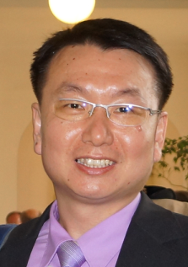
張淵仁(Yuan-Jen Chang)
學歷 |  | 國立台灣大學機械研究所熱流組博士(1999)  國立清華大學動力機械研究所熱流組碩士(1994)  國立成功大學機械系學士(1992)
專長 |  | 醫療儀器與系統  自動控制與機電整合  電子構裝  電腦網路
經歷 |  | 中臺科技大學教授(2015/2~迄今)  中臺科技大學副教授(2012/2~2015/1)  中臺科技大學助理教授(2003/11~2012/1)  中臺科技大學電算中心主任(2007/8~2011/7，2015/8~迄今)  中臺科技大學電算中心行政組長(2004/8~2007/7)  工業技術研究院光電所工程師(1999/10~2003/10)
研究興趣 |  | 光學電腦斷層掃描儀  醫用輻射凝膠劑量計  植物工廠遠距監控系統
榮譽 |  | RANC-2016 (Budapest, Hungary, 10-16 April, 2016) Best Poster Award  IEEE International Workshop on Edutainment (ICME 2011) Best Paper Award  2015第8屆資訊教育與科技應用研討會，最佳論文獎  2014 第五屆CEO國際電子商務盃產業創新經營策略專題競賽」榮獲【行銷創意獎】第一名與【行銷組】亞軍  2014年全國大專院校物聯網與行動APP整合創新應用競賽【創新實作組】第一名  2012第五屆資訊教育與科技應用研討會，最佳論文獎
服務 |  | 國際EI期刊論文審查委員，Reviewer, Journal of Distance Education Technologies (IJDET), since 2012.  國際SCI期刊論文審查委員，Reviewer, Sensors, since 2014  國際SCI期刊論文審查委員，Reviewer, Journal of Radioanalytical and Nuclear Chemistry (JRNC), since 2014  ITE資訊專業人員鑑定命題Linux開放系統類試題委員  台灣復健工程暨輔具科技學會學術教育委員會委員

